Escola Municipal de Educação Básica Augustinho Marcon
Catanduvas(SC), junho de 2020.
Diretora: Tatiana M. B. Menegat.
Assessora Técnica-Pedagógica: Maristela Apª. B. Baraúna.
Assessora Técnica-Administrativa: Margarete P. Dutra.
Professora: Daniela Garbin
2º ano

AULA 02 – SEQUÊNCIA DIDÁTICA

ATIVIDADES PARA A SEMANA DE 08 A 12 DE JUNHO
A SEQUÊNCIA DIDÁTICA APRENDENDO A MATEMÁTICA VAI SER DESENVOLVIDA DURANTE O MÊS DE JUNHO, JULHO E AGOSTO DE 2020.
A Matemática está presente na nossa vida desde o nosso nascimento. Quase tudo no nosso cotidiano gira em torno de números, medidas, figuras geométricas e outros conceitos de matemática. A matemática é um mundo fantástico cheio de desafios, vamos se divertir comigo, você vai gostar.

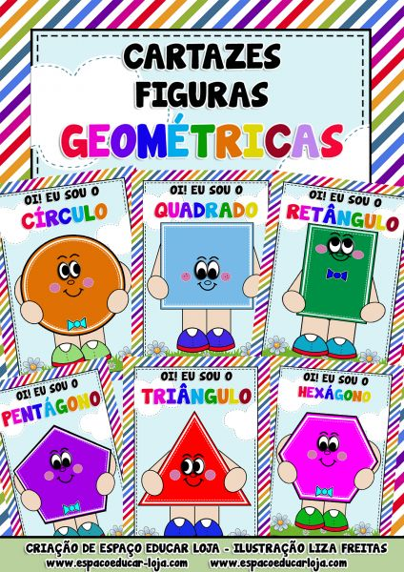

1-Com as figuras geométricas que você separou a semana passada para fazer os cartazes, que ficou muito legal, agora vamos separar eles em grupos de acordo com as figuras do cartaz.
Responda:
a) Quantos círculos você conseguiu separar.....................
b) Quantos triângulos você conseguiu separar.................
c) Quantos retângulos você conseguiu separar................
d) Qual foi a quantidade de retângulos e círculos que você conseguiu com os dois juntos...........

2-Com folhas de oficio desenhe e pinte numa folha: círculo, quadrado, retângulo. Agora coloque as folha na mesa e separe os objetos que você selecionou e coloque-os em cima da figura correspondente. (Se preferir pode fazer no chão também. Use sua criatividade).
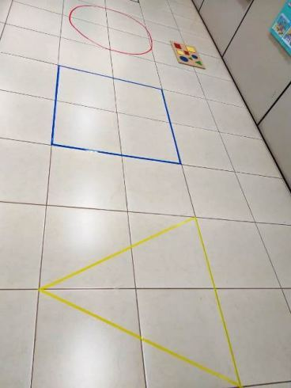
Juntando todos os objetos quantos você conseguiu juntar ao todo?

OBS: TIRE FOTOS E ENVIE PARA A PROFESSORA.

ESTOU COM SAUDADES FIQUEM BEM E TENHAM UMA BOA SEMANA!!!

